备战2018中考系列：数学2年中考1年模拟
第四篇 图形的性质
专题19 全等三角形
☞解读考点
知 识 点 |  | 名师点晴
全等三角形 | 全等图形[来源:Zxxk.Com][来源:Z#xx#k.Com][来源:学科网] | 理解全等图形的定义，会识别全等图形
全等三角形 | 全等三角形的判定 | 理解并掌握全等三角形的判定方法：SSS、SAS、ASA、AAS，并会判定两个三角形全等
全等三角形 | 直角三角形的判定 | 会利用HL判定两个三角形全等
角平分线 | 角平分线的性质 | 理解并掌握角平分线的性质
角平分线 | 角平分线的判定 | 利用角平分线的判定解决有关的实际问题

☞2年中考
【2017年题组】

一、选择题
1．（2017枣庄）如图，在Rt△ABC中，∠C=90°，以顶点A为圆心，适当长为半径画弧，分别交AC，AB于点M，N，再分别以点M，N为圆心，大于MN的长为半径画弧，两弧交于点P，作射线AP交边BC于点D，若CD=4，AB=15，则△ABD的面积是（ ）
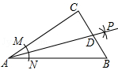
A．15 B．30 C．45 D．60
2．（2017山东省威海市）如图，在▱ABCD中，∠DAB的平分线交CD于点E，交BC的延长线于点G，∠ABC的平分线交CD于点F，交AD的延长线于点H，AG与BH交于点O，连接BE，下列结论错误的是（ ）
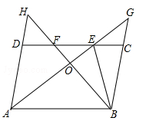
A．BO=OH B．DF=CE C．DH=CG D．AB=AE
3．（2017浙江省宁波市）如图，四边形ABCD是边长为6的正方形，点E在边AB上，BE=4，过点E作EF∥BC，分别交BD，CD于G，F两点．若M，N分别是DG，CE的中点，则MN的长为（ ）
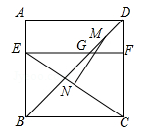
A．3 B． C． D．4
4．（2017湖北省鄂州市）如图四边形ABCD中，AD∥BC，∠BCD=90°，AB=BC+AD，∠DAC=45°，E为CD上一点，且∠BAE=45°．若CD=4，则△ABE的面积为（ ）
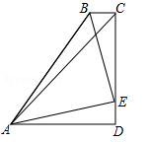
A． B． C． D．
5．（2017黑龙江省龙东地区）如图，在边长为4的正方形ABCD中，E、F是AD边上的两个动点，且AE=FD，连接BE、CF、BD，CF与BD交于点G，连接AG交BE于点H，连接DH，下列结论正确的个数是（ ）
①△ABG∽△FDG ②HD平分∠EHG ③AG⊥BE ④S_{△HDG}：S_{△HBG}=tan∠DAG ⑤线段DH的最小值是．
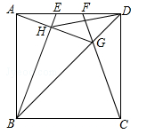
A．2 B．3 C．4 D．5
二、填空题
6．（2017湖南省娄底市）如图，在Rt△ABC与Rt△DCB中，已知∠A=∠D=90°，请你添加一个条件（不添加字母和辅助线），使Rt△ABC≌Rt△DCB，你添加的条件是 ．
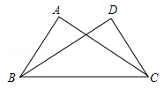
7．（2017湖南省娄底市）如图，在等腰Rt△ABC中，∠ABC=90°，AB=CB=2，点D为AC的中点，点E，F分别是线段AB，CB上的动点，且∠EDF=90°，若ED的长为m，则△BEF的周长是 （用含m的代数式表示）
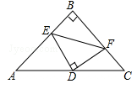
8．（2017湖南省湘潭市）如图，在Rt△ABC中，∠C=90°，BD平分∠ABC交AC于点D，DE垂直平分AB，垂足为E点，请任意写出一组相等的线段 ．
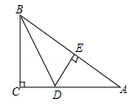
9．（2017内蒙古包头市）如图，在△ABC与△ADE中，AB=AC，AD=AE，∠BAC=∠DAE，且点D在AB上，点E与点C在AB的两侧，连接BE，CD，点M、N分别是BE、CD的中点，连接MN，AM，AN．
下列结论：①△ACD≌△ABE；②△ABC∽△AMN；③△AMN是等边三角形；④若点D是AB的中点，则S_{△ABC}=2S_{△ABE}．
其中正确的结论是 ．（填写所有正确结论的序号）
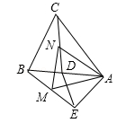
10．（2017四川省南充市）如图，正方形ABCD和正方形CEFG边长分别为a和b，正方形CEFG绕点C旋转，给出下列结论：①BE=DG；②BE⊥DG；③，其中正确结论是 （填序号）
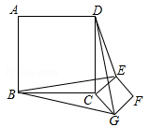
11．（2017湖北省十堰市）如图，正方形ABCD中，BE=EF=FC，CG=2GD，BG分别交AE，AF于M，N．下列结论：①AF⊥BG；②BN=NF；③；④．其中正确的结论的序号是 ．
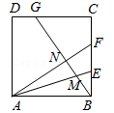
12．（2017湖北省武汉市）如图，在△ABC中，AB=AC=，∠BAC=120°，点D、E都在边BC上，∠DAE=60°．若BD=2CE，则DE的长为 ．
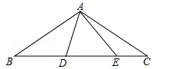
三、解答题
13．（2017四川省泸州市）如图，点A、F、C、D在同一条直线上，已知AF=DC，∠A=∠D，BC∥EF，求证：AB=DE．
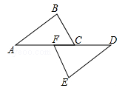
14．（2017内蒙古呼和浩特市）如图，等腰三角形ABC中，BD，CE分别是两腰上的中线．
（1）求证：BD=CE；
（2）设BD与CE相交于点O，点M，N分别为线段BO和CO的中点，当△ABC的重心到顶点A的距离与底边长相等时，判断四边形DEMN的形状，无需说明理由．
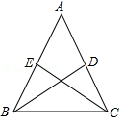
15．（2017江苏省常州市）如图，已知在四边形ABCD中，点E在AD上，∠BCE=∠ACD=90°，∠BAC=∠D，BC=CE．
（1）求证：AC=CD；
（2）若AC=AE，求∠DEC的度数．
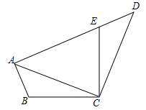
16．（2017湖北省荆门市）已知：如图，在Rt△ACB中，∠ACB=90°，点D是AB的中点，点E是CD的中点，过点C作CF∥AB叫AE的延长线于点F．
（1）求证：△ADE≌△FCE；
（2）若∠DCF=120°，DE=2，求BC的长．
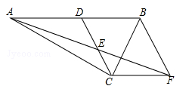
17．（2017重庆）在△ABC中，∠ABM=45°，AM⊥BM，垂足为M，点C是BM延长线上一点，连接AC．
（1）如图1，若AB=，BC=5，求AC的长；
（2）如图2，点D是线段AM上一点，MD=MC，点E是△ABC外一点，EC=AC，连接ED并延长交BC于点F，且点F是线段BC的中点，求证：∠BDF=∠CEF．
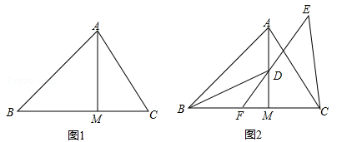
18．（2017重庆B）如图，△ABC中，∠ACB=90°，AC=BC，点E是AC上一点，连接BE．
（1）如图1，若AB=，BE=5，求AE的长；
（2）如图2，点D是线段BE延长线上一点，过点A作AF⊥BD于点F，连接CD、CF，当AF=DF时，求证：DC=BC．
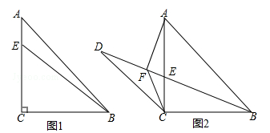
19．（2017北京市）在等腰直角△ABC中，∠ACB=90°，P是线段BC上一动点（与点B、C不重合），连接AP，延长BC至点Q，使得CQ=CP，过点Q作QH⊥AP于点H，交AB于点M．
（1）若∠PAC=α，求∠AMQ的大小（用含α的式子表示）．
（2）用等式表示线段MB与PQ之间的数量关系，并证明．
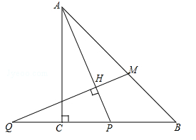
20．（2017四川省广安市）如图，四边形ABCD是正方形，E、F分别是了AB、AD上的一点，且BF⊥CE，垂足为G，求证：AF=BE．
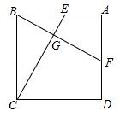
21．（2017四川省成都市）问题背景：如图1，等腰△ABC中，AB=AC，∠BAC=120°，做AD⊥BC于点D，则D为BC的中点，∠BAD=∠BAC=60°，于是；
迁移应用：如图2，△ABC和△ADE都是等腰三角形，∠BAC=∠ADE=120°，D，E，C三点在同一条直线上，连接BD．
①求证：△ADB≌△AEC；
②请直接写出线段AD，BD，CD之间的等量关系式；
拓展延伸：如图3，在菱形ABCD中，∠ABC=120°，在∠ABC内作射线BM，作点C关于BM的对称点E，连接AE并延长交BM于点F，连接CE，CF．
①证明△CEF是等边三角形；
②若AE=5，CE=2，求BF的长．
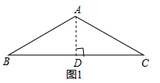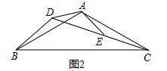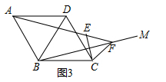
22．（2017湖北省随州市）如图，在Rt△ABC中，∠C=90°，AC=BC，点O在AB上，经过点A的⊙O与BC相切于点D，交AB于点E．
（1）求证：AD平分∠BAC；
（2）若CD=1，求图中阴影部分的面积（结果保留π）．
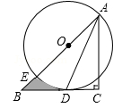
23．（2017四川省阿坝州）如图，△ABC和△ADE是有公共顶点的等腰直角三角形，∠BAC=∠DAE=90°，点P为射线BD，CE的交点．
（1）求证：BD=CE；
（2）若AB=2，AD=1，把△ADE绕点A旋转，当∠EAC=90°时，求PB的长；
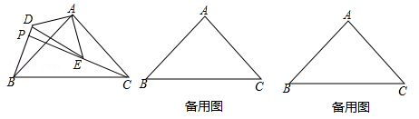
24．（2017黑龙江省龙东地区）已知：△AOB和△COD均为等腰直角三角形，∠AOB=∠COD=90°．连接AD，BC，点H为BC中点，连接OH．
（1）如图1所示，易证：OH=AD且OH⊥AD（不需证明）
（2）将△COD绕点O旋转到图2，图3所示位置时，线段OH与AD又有怎样的关系，并选择一个图形证明你的结论．
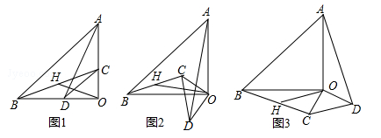
25．（2017山东省莱芜市）已知△ABC与△DEC是两个大小不同的等腰直角三角形．
（1）如图①所示，连接AE，DB，试判断线段AE和DB的数量和位置关系，并说明理由；
（2）如图②所示，连接DB，将线段DB绕D点顺时针旋转90°到DF，连接AF，试判断线段DE和AF的数量和位置关系，并说明理由．
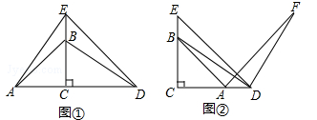

【2016年题组】
一、选择题
1．（2016新疆）如图，在△ABC和△DEF中，∠B=∠DEF，AB=DE，添加下列一个条件后，仍然不能证明△ABC≌△DEF，这个条件是（ ）
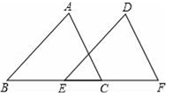
A．∠A=∠D B．BC=EF C．∠ACB=∠F D．AC=DF
2．（2016江西省）如图，在正方形网格中，每个小正方形的边长均相等，网格中三个多边形（分别标记为①，②，③）的顶点都在网格上，被一个多边形覆盖的网格线中，竖直部分线段长度之和为m，水平部分线段长度之和为n，则这三个多边形满足m=n的是（ ）．
A．只有② B．只有③ C．②③ D．①②③
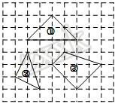
3．（2016浙江省金华市）如图，已知∠ABC=∠BAD，添加下列条件还不能判定△ABC≌△BAD的是（ ）
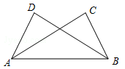
A．AC=BD B．∠CAB=∠DBA C．∠C=∠D D．BC=AD
4．（2016福建省莆田市）如图，OP是∠AOB的平分线，点C，D分别在角的两边OA，OB上，添加下列条件，不能判定△POC≌△POD的选项是（ ）
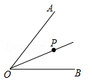
A．PC⊥OA，PD⊥OB B．OC=OD C．∠OPC=∠OPD D．PC=PD
5．（2016贵州省铜仁市）如图，正方形ABCD中，AB=6，点E在边CD上，且CE=2DE．将△ADE沿AE对折至△AFE，延长EF交边BC于点G，连结AG、CF．下列结论：①△ABG≌△AFG；②BG=GC；③EG=DE+BG；④AG∥CF；⑤S_{△FGC}=3.6．其中正确结论的个数是（ ）
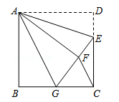
A．2 B．3 C．4 D．5
6．（2016湖北省荆门市）如图，在矩形ABCD中（AD＞AB），点E是BC上一点，且DE=DA，AF⊥DE，垂足为点F，在下列结论中，不一定正确的是（ ）
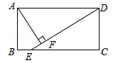
A．△AFD≌△DCE B．AF=AD C．AB=AF D．BE=AD﹣DF
7．（2016福建省厦门市）如图，点E，F在线段BC上，△ABF与△DCE全等，点A与点D，点B与点C是对应顶点，AF与DE交于点M，则∠DCE=（ ）
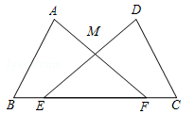
A．∠B B．∠A C．∠EMF D．∠AFB
8．（2016福建省厦门市）如图，DE是△ABC的中位线，过点C作CF∥BD交DE的延长线于点F，则下列结论正确的是（ ）
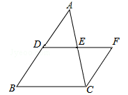
A．EF=CF B．EF=DE C．CF＜BD D．EF＞DE
9．（2016贵州省黔西南州）如图，点B、F、C、E在一条直线上，AB∥ED，AC∥FD，那么添加下列一个条件后，仍无法判定△ABC≌△DEF的是（ ）
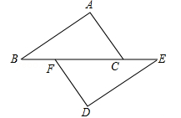
A．AB=DE B．AC=DF C．∠A=∠D D．BF=EC
10．（2016辽宁省丹东市）如图，在△ABC中，AD和BE是高，∠ABE=45°，点F是AB的中点，AD与FE、BE分别交于点G、H，∠CBE=∠BAD．有下列结论：①FD=FE；②AH=2CD；③BC•AD=；④S_{△ABC}=4S_{△ADF}．其中正确的有（ ）
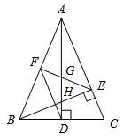
A．1个 B．2 个 C．3 个 D．4个
11．（2016内蒙古包头市）如图，点O在△ABC内，且到三边的距离相等．若∠BOC=120°，则tanA的值为（ ）
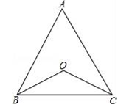
A． B． C． D．
12．（2016江苏省淮安市）如图，在Rt△ABC中，∠C=90°，以顶点A为圆心，适当长为半径画弧，分别交AC，AB于点M，N，再分别以点M，N为圆心，大于MN的长为半径画弧，两弧交于点P，作射线AP交边BC于点D，若CD=4，AB=15，则△ABD的面积是（ ）
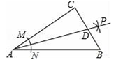
A．15 B．30 C．45 D．60
13．（2016浙江省湖州市）如图，AB∥CD，BP和CP分别平分∠ABC和∠DCB，AD过点P，且与AB垂直．若AD=8，则点P到BC的距离是（ ）
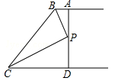
A．8 B．6 C．4 D．2
14．（2016福建省莆田市）如图，OP是∠AOB的平分线，点C，D分别在角的两边OA，OB上，添加下列条件，不能判定△POC≌△POD的选项是（ ）
A．PC⊥OA，PD⊥OB B．OC=OD C．∠OPC=∠OPD D．PC=PD
15．（2016贵州省铜仁市）如图，已知∠AOB=30°，P是∠AOB平分线上一点，CP∥OB，交OA于点C，PD⊥OB，垂足为点D，且PC=4，则PD等于（ ）
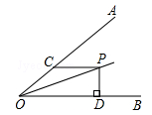
A． 1 B． 2 C． 4 D． 8
16．（2016湖南省怀化市）如图，OP为∠AOB的角平分线，PC⊥OA，PD⊥OB，垂足分别是C、D，则下列结论错误的是（ ）
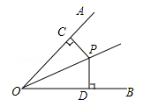
A．PC=PD B．∠CPD=∠DOP C．∠CPO=∠DPO D．OC=OD
二、填空题
17．（2016贵州省遵义市）如图，AC⊥BC，AC=BC，D是BC上一点，连接AD，与∠ACB的平分线交于点E，连接BE．若S_{△ACE}=，S_{△BDE}=，则AC= ．
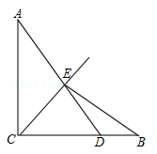
18．（2016湖南省常德市）如图，OP为∠AOB的平分线，PC⊥OB于点C，且PC=3，点P到OA的距离为 ．
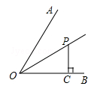
19．（2016内蒙古包头市）如图，已知△ABC是等边三角形，点D、E分别在边BC、AC上，且CD=CE，连接DE并延长至点F，使EF=AE，连接AF，CF，连接BE并延长交CF于点G．下列结论：
①△ABE≌△ACF；②BC=DF；③S_{△ABC}=S_{△ACF}+S_{△DCF}；④若BD=2DC，则GF=2EG．其中正确的结论是 ．（填写所有正确结论的序号）
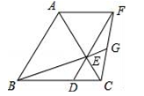
20．（2016内蒙古赤峰市）如图，正方形ABCD的面积为3cm²，E为BC边上一点，∠BAE=30°，F为AE的中点，过点F作直线分别与AB，DC相交于点M，N．若MN=AE，则AM的长等于 cm．
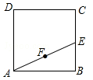
21．（2016四川省成都市）如图，△ABC≌△A′B′C′，其中∠A=36°，∠C′=24°，则∠B= ．
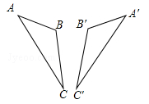
22．（2016四川省资阳市）如图，在等腰直角△ABC中，∠ACB=90°，CO⊥AB于点O，点D、E分别在边AC、BC上，且AD=CE，连结DE交CO于点P，给出以下结论：
①△DOE是等腰直角三角形；②∠CDE=∠COE；③若AC=1，则四边形CEOD的面积为；④，其中所有正确结论的序号是 ．
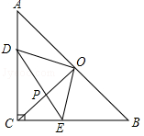
23．（2016山东省济宁市）如图，△ABC中，AD⊥BC，CE⊥AB，垂足分别为D、E，AD、CE交于点H，请你添加一个适当的条件： ，使△AEH≌△CEB．
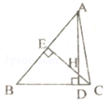
24．（2016广西桂林市）如图，在Rt△ACB中，∠ACB=90°，AC=BC=3，CD=1，CH⊥BD于H，点O是AB中点，连接OH，则OH= ．
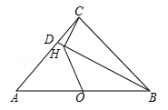
25．（2016广西贺州市）如图，在△ABC中，分别以AC、BC为边作等边三角形ACD和等边三角形BCE，连接AE、BD交于点O，则∠AOB的度数为 ．
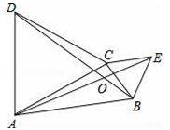
26．（2016江苏省常州市）如图，△APB中，AB=2，∠APB=90°，在AB的同侧作正△ABD、正△APE和正△BPC，则四边形PCDE面积的最大值是 ．
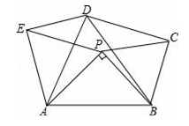
27．（2016江苏省南京市）如图，四边形ABCD的对角线AC、BD相交于点O，△ABO≌△ADO．下列结论：
①AC⊥BD；②CB=CD；③△ABC≌△ADC；④DA=DC．
其中所有正确结论的序号是 ．
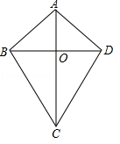
28．（2016湖南省株洲市）已知A、B、C、D是平面坐标系中坐标轴上的点，且△AOB≌△COD．设直线AB的表达式为y₁=k₁x+b₁，直线CD的表达式为y₂=k₂x+b₂，则k₁k₂= ．
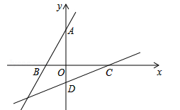
29．（2016贵州省六盘水市）我们知道：“两边及其中一边的对角分别相等的两个三角形不一定全等”．但是，小亮发现：当这两个三角形都是锐角三角形时，它们会全等，除小亮的发现之外，当这两个三角形都是 时，它们也会全等；当这两个三角形其中一个三角形是锐角三角形，另一个是 时，它们一定不全等．
30．（2016贵州省贵阳市）如图，∠BAC=45°，AB=8，要使满足条件的△ABC惟一确定，那么BC的长度x的取值范围是 ．
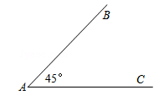
31．（2016黑龙江省牡丹江市）如图，AD和CB相交于点E，BE=DE，请添加一个条件，使△ABE≌△CDE（只添一个即可），你所添加的条件是 ．
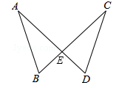
三、解答题
32．（2016四川省泸州市）如图，C是线段AB的中点，CD=BE，CD∥BE．求证：∠D=∠E．
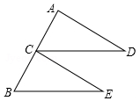
33．（2016山东省威海市）如图，在△ABC和△BCD中，∠BAC=∠BCD=90°，AB=AC，CB=CD．延长CA至点E，使AE=AC；延长CB至点F，使BF=BC．连接AD，AF，DF，EF．延长DB交EF于点N．
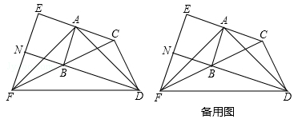
（1）求证：AD=AF；
（2）求证：BD=EF；
（3）试判断四边形ABNE的形状，并说明理由．
34．（2016山东省菏泽市）如图，△ACB和△DCE均为等腰三角形，点A，D，E在同一直线上，连接BE．
（1）如图1，若∠CAB=∠CBA=∠CDE=∠CED=50°
①求证：AD=BE；
②求∠AEB的度数．
（2）如图2，若∠ACB=∠DCE=120°，CM为△DCE中DE边上的高，BN为△ABE中AE边上的高，试证明：AE=CM+BN．
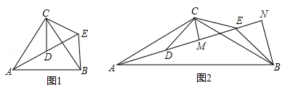
35．（2016山东省青岛市）已知：如图，在▱ABCD中，E，F分别是边AD，BC上的点，且AE=CF，直线EF分别交BA的延长线、DC的延长线于点G，H，交BD于点0．
（1）求证：△ABE≌△CDF；
（2）连接DG，若DG=BG，则四边形BEDF是什幺特殊四边形？请说明理由．
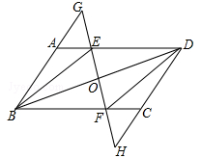
36．（2016广东省梅州市）如图，平行四边形ABCD中，BD⊥AD，∠A=45°，E、F分别是AB、CD上的点，且BE=DF，连接EF交BD于O．
（1）求证：BO=DO；
（2）若EF⊥AB，延长EF交AD的延长线于G，当FG=1时，求AE的长．
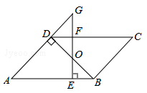
37．（2016广西来宾市）如图，在正方形ABCD中，点E（与点B、C不重合）是BC边上一点，将线段EA绕点E顺时针旋转90°到EF，过点F作BC的垂线交BC的延长线于点G，连接CF．
（1）求证：△ABE≌△EGF；
（2）若AB=2，S_{△ABE}=2S_{△ECF}，求BE．
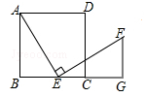
38．（2016广西桂林市）如图，平行四边形ABCD的对角线AC、BD相交于点O，E，F分别是OA，OC的中点，连接BE，DF
（1）根据题意，补全原形；
（2）求证：BE=DF．
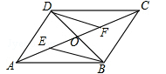
39．（2016云南省）如图：点C是AE的中点，∠A=∠ECD，AB=CD，求证：∠B=∠D．
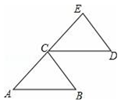
40．（2016云南省昆明市）如图，点D是AB上一点，DF交AC于点E，DE=FE，FC∥AB．求证：AE=CE．
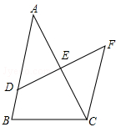
41．（2016云南省曲靖市）如图，已知点B，E，C，F在一条直线上，AB=DF，AC=DE，∠A=∠D．
（1）求证：AC∥DE；
（2）若BF=13，EC=5，求BC的长．
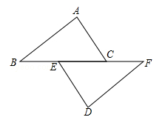
42．（2016内蒙古呼和浩特市）已知，如图，△ACB和△ECD都是等腰直角三角形，∠ACB=∠ECD=90°，D为AB边上一点．
（1）求证：△ACE≌△BCD；
（2）求证：．
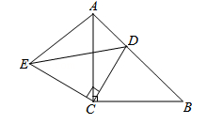
43．（2016内蒙古巴彦淖尔市）如图，分别以Rt△ABC的直角边AC及斜边AB向外作等边△ACD及等边△ABE，已知∠ABC=60°，EF⊥AB，垂足为F，连接DF．
（1）求证：△ABC≌△EAF；
（2）试判断四边形EFDA的形状，并证明你的结论．
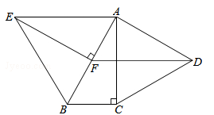
44．（2016吉林省长春市）感知：如图1，AD平分∠BAC．∠B+∠C=180°，∠B=90°，易知：DB=DC．
探究：如图2，AD平分∠BAC，∠ABD+∠ACD=180°，∠ABD＜90°，求证：DB=DC．
应用：如图3，四边形ABCD中，∠B=45°，∠C=135°，DB=DC=a，则AB﹣AC= （用含a的代数式表示）
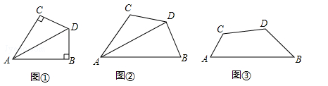
45．（2016四川省南充市）已知△ABN和△ACM位置如图所示，AB=AC，AD=AE，∠1=∠2．
（1）求证：BD=CE；
（2）求证：∠M=∠N．
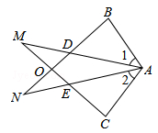
46．（2016四川省宜宾市）如图，已知∠CAB=∠DBA，∠CBD=∠DAC．求证：BC=AD．
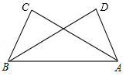
47．（2016四川省广安市）如图，四边形ABCD是菱形，CE⊥AB交AB的延长线于点E，CF⊥AD交AD的延长线于点F，求证：DF=BE．
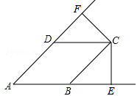
48．（2016江苏省无锡市）已知，如图，正方形ABCD中，E为BC边上一点，F为BA延长线上一点，且CE=AF．连接DE、DF．求证：DE=DF．
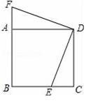
49．（2016河北省）如图，点B，F，C，E在直线l上（F，C之间不能直接测量），点A，D在l异侧，测得AB=DE，AC=DF，BF=EC．
（1）求证：△ABC≌△DEF；
（2）指出图中所有平行的线段，并说明理由．
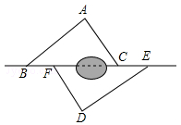
50．（2016浙江省绍兴市）如果将四根木条首尾相连，在相连处用螺钉连接，就能构成一个平面图形．
（1）若固定三根木条AB，BC，AD不动，AB=AD=2cm，BC=5cm，如图，量得第四根木条CD=5cm，判断此时∠B与∠D是否相等，并说明理由．
（2）若固定一根木条AB不动，AB=2cm，量得木条CD=5cm，如果木条AD，BC的长度不变，当点D移到BA的延长线上时，点C也在BA的延长线上；当点C移到AB的延长线上时，点A、C、D能构成周长为30cm的三角形，求出木条AD，BC的长度．
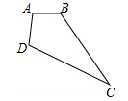
51．（2016湖北省十堰市）如图，AB∥CD，E是CD上一点，BE交AD于点F，EF=BF．求证：AF=DF．
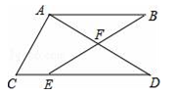
52．（2016湖北省孝感市）如图，BD⊥AC于点D，CE⊥AB于点E，AD=AE．求证：BE=CD．
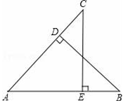
53．（2016湖北省宜昌市）杨阳同学沿一段笔直的人行道行走，在由A步行到达B处的过程中，通过隔离带的空隙O，刚好浏览完对面人行道宣传墙上的社会主义核心价值观标语，其具体信息汇集如下：
如图，AB∥OH∥CD，相邻两平行线间的距离相等，AC，BD相交于O，OD⊥CD．垂足为D，已知AB=20米，请根据上述信息求标语CD的长度．
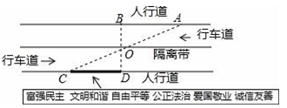
54．（2016湖北省武汉市）如图，点B、E、C、F在同一条直线上，AB=DE，AC=DF，BE=CF，求证：AB∥DE．
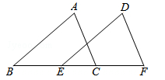
55．（2016福建省福州市）一个平分角的仪器如图所示，其中AB=AD，BC=DC．求证：∠BAC=∠DAC．
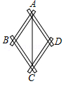
56．（2016贵州省遵义市）如图，矩形ABCD中，延长AB至E，延长CD至F，BE=DF，连接EF，与BC、AD分别相交于P、Q两点．
（1）求证：CP=AQ；
（2）若BP=1，PQ=，∠AEF=45°，求矩形ABCD的面积．
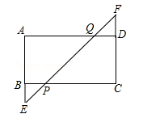
57．（2016贵州省铜仁市）如图，在△ABC中，AC=BC，∠C=90°，D是AB的中点，DE⊥DF，点E，F分别在AC，BC上，求证：DE=DF．
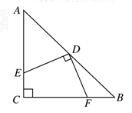
58．（2016湖北省襄阳市）如图，在△ABC中，AD平分∠BAC，且BD=CD，DE⊥AB于点E，DF⊥AC于点F．
（1）求证：AB=AC；
（2）若AD=，∠DAC=30°，求AC的长．
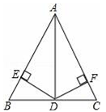
59．（2016湖南省娄底市）如图，将等腰△ABC绕顶点B逆时针方向旋转α度到△A₁B₁C₁的位置，AB与A₁C₁相交于点D，AC与A₁C₁、BC₁分别交于点E、F．
（1）求证：△BCF≌△BA₁D；
（2）当∠C=α度时，判定四边形A₁BCE的形状，并说明理由．
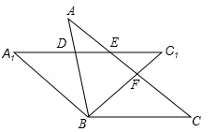
60．（2016湖南省怀化市）如图，已知AD=BC，AC=BD．
（1）求证：△ADB≌△BCA；
（2）OA与OB相等吗？若相等，请说明理由．
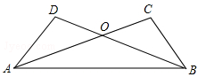
61．（2016湖南省永州市）如图，四边形ABCD为平行四边形，∠BAD的角平分线AE交CD于点F，交BC的延长线于点E．
（1）求证：BE=CD；
（2）连接BF，若BF⊥AE，∠BEA=60°，AB=4，求平行四边形ABCD的面积．
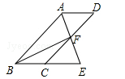
62．（2016湖南省湘西州）如图，点O是线段AB和线段CD的中点．
（1）求证：△AOD≌△BOC；
（2）求证：AD∥BC．
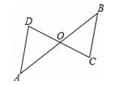
63．（2016湖南省衡阳市）如图，点A、C、D、B四点共线，且AC=BD，∠A=∠B，∠ADE=∠BCF，求证：DE=CF．
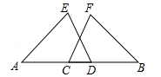
64．（2016辽宁省沈阳市）如图，△ABC≌△ABD，点E在边AB上，CE∥BD，连接DE．求证：
（1）∠CEB=∠CBE；
（2）四边形BCED是菱形．
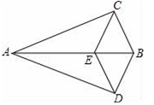
65．（2016青海省）如图，在▱ABCD中，点E，F在对角线AC上，且AE=CF．求证：
（1）DE=BF；
（2）四边形DEBF是平行四边形．
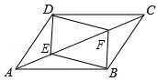
66．（2016青海省西宁市）如图，在▱ABCD中，E是BC的中点，连接AE并延长交DC的延长线于点F．
（1）求证：AB=CF；
（2）连接DE，若AD=2AB，求证：DE⊥AF．
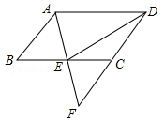
67．（2016重庆市）如图，点A，B，C，D在同一条直线上，CE∥DF，EC=BD，AC=FD．求证：AE=FB．
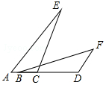
68．（2016重庆市）如图，在△ABC和△CED中，AB∥CD，AB=CE，AC=CD．求证：∠B=∠E．
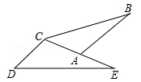
69．（2016黑龙江省牡丹江市）在Rt△ABC中，∠ACB=90°，点D为斜边AB的中点，BC=6，CD=5，过点A作AE⊥AD且AE=AD，过点E作EF垂直于AC边所在的直线，垂足为点F，连接DF，请你画出图形，并直接写出线段DF的长．
70．（2016福建省厦门市）如图，在平面直角坐标系中xOy中，已知点A（1，m+1），B（a，m+1），C（3，m+3），D（1，m+a），m＞0，1＜a＜3，点P（n﹣m，n）是四边形ABCD内的一点，且△PAD与△PBC的面积相等，求n﹣m的值．
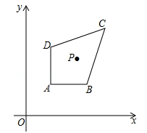
☞考点归纳
归纳 1：全等三角形的性质
基础知识归纳：全等三角形的对应边相等，对应角相等
基本方法归纳：利用全等三角形的性质解决有关线段相等和角的计算的有关问题
注意问题归纳：利用全等三角形的性质时，关键是找准对应点，利用对应点得到相应的对应边以及对应角．
【例1】（2017浙江省温州市）如图，在五边形ABCDE中，∠BCD=∠EDC=90°，BC=ED，AC=AD．
（1）求证：△ABC≌△AED；
（2）当∠B=140°时，求∠BAE的度数．
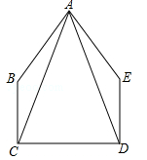
归纳 2：全等三角形的判定方法
基础知识归纳：三角形全等的判定定理：
（1）边角边定理：有两边和它们的夹角对应相等的两个三角形全等（可简写成“边角边”或“SAS”）
（2）角边角定理：有两角和它们的夹边对应相等的两个三角形全等（可简写成“角边角”或“ASA”）
（3）边边边定理：有三边对应相等的两个三角形全等（可简写成“边边边”或“SSS”）．
基本方法归纳：证明三角形全等的方法有：SSS，SAS，ASA，AAS，还有直角三角形的HL定理．
注意问题归纳：对于特殊的直角三角形，判定它们全等时，还有HL定理（斜边、直角边定理）：有斜边和一条直角边对应相等的两个直角三角形全等（可简写成“斜边、直角边”或“HL”）
【例2】（2017黑龙江省龙东地区）如图，BC∥EF，AC∥DF，添加一个条件 ，使得△ABC≌△DEF．
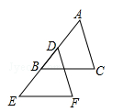
归纳 3：角平分线
基础知识归纳： 角平分线上的点到角的两边的距离相等，到角两边距离相等的点在角平分线上．
基本方法归纳：角平分线的性质是证明线段相等的重要工具，角平分线的性质经常用来解决点到直线的距离以及三角形的面积问题．
注意问题归纳：注意区分角平分线的性质与判定，角平分线的性质和判定都是由三角形全等得到的．
【例3】（2017滨州）如图，点P为定角∠AOB的平分线上的一个定点，且∠MPN与∠AOB互补，若∠MPN在绕点P旋转的过程中，其两边分别与OA、OB相交于M、N两点，则以下结论：（1）PM=PN恒成立；（2）OM+ON的值不变；（3）四边形PMON的面积不变；（4）MN的长不变，其中正确的个数为（ ）
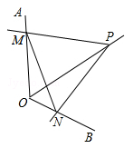
A．4 B．3 C．2 D．1
☞1年模拟
一、选择题
1．如图，点P是∠AOB平分线OC上一点，PD⊥OB，垂足为D，若PD=2，则点P到边OA的距离是（ ）
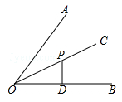
A．2 B．3 C． D．4
2．如图，正方形ABCD的对角线AC，BD相交于点O，AB=，E为OC上一点，OE=1，连接BE，过点A作AF⊥BE于点F，与BD交于点G，则BF的长是（ ）
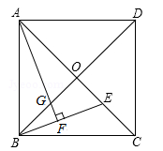
A． B． C． D．
二、填空题
3．以Rt△ABC的锐角顶点A为圆心，适当长为半径作弧，与边AB、AC各相交于一点，再分别以两个交点为圆心，适当长为半径作弧，过两弧的交点与点A作直线，与边BC交于点D．若∠ADB=60°，点D到AC的距离为2，则AB的长为 ．
4．如图，在△ABC中，∠BAC=90°，AB=4，AC=6，点D、E分别是BC．AD的中点，AF∥BC交CE的延长线于F．则四边形AFBD的面积为 ．
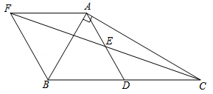
5．△ABC中，AB=5，AC=3，AD是△ABC的中线，设AD长为m，则m的取值范围是 ．
6．如图，在四边形ABCD中，AB=AD，CB=CD，对角线AC，BD相交于点O，下列结论中：
①∠ABC=∠ADC；
②AC与BD相互平分；
③AC，BD分别平分四边形ABCD的两组对角；
④四边形ABCD的面积S=AC•BD．
正确的是 （填写所有正确结论的序号）
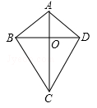
7．如图为某城市部分街道示意图，四边形ABCD为正方形，点G在对角线BD上，GE⊥CD，GF⊥BC，AD=1500m，小敏行走的路线为B→A→G→E，小聪行走的路线为B→A→D→E→F．若小敏行走的路程为3100m，则小聪行走的路程为 m．
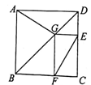
三、解答题
8．已知：四边形ABCD．
求作：点P，使∠PCB=∠B，且点P到边AD和CD的距离相等．
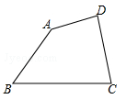
9．如图，AC=DC，BC=EC，请你添加一个适当的条件： ，使得△ABC≌△DEC．
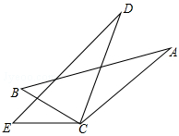
10．如图，点B、F、C、E在一条直线上，已知FB=CE，AC∥DF，请你添加一个适当的条件 使得△ABC≌△DEF．
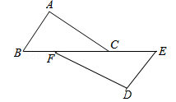
11．如图，在四边形ABCD中，AB=AD，∠BAD=∠BCD=90°，连接AC．若AC=6，则四边形ABCD的面积为 ．
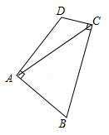
12．如图，在矩形ABCD中，M为BC边上一点，连接AM，过点D作DE⊥AM，垂足为E．若DE=DC=1，AE=2EM，则BM的长为 ．
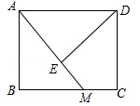
13．如图，点E、C在线段BF上，BE=CF，AB=DE，AC=DF．求证：∠ABC=∠DEF．
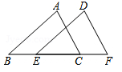
14．如图，点E、F在BC上，BE=FC，AB=DC，∠B=∠C．求证：∠A=∠D．
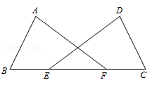
15．如右图，在▱ABCD中，E、F分别是AB、CD延长线上的点，且BE=DF，连接EF交AD．BC于点G、H．求证：FG=EH．
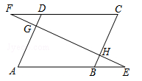
16．如图，已知AB∥DE，AB=DE，BE=CF，求证：AC∥DF．
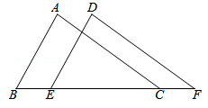
17．如图，∠A=∠B，AE=BE，点D在AC边上，∠1=∠2，AE和BD相交于点O．
（1）求证：△AEC≌△BED；
（2）若∠1=42°，求∠BDE的度数．
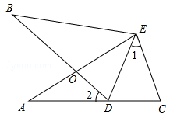
18．如图，DE⊥AB，CF⊥AB，垂足分别是点E、F，DE=CF，AE=BF，求证：AC∥BD．
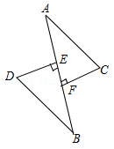
19．如图，已知点B、E、C、F在同一条直线上，AB=DE，∠A=∠D，AC∥DF．求证：BE=CF．
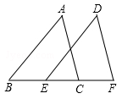
20．如图，在▱ABCD中，点E是AB边的中点，DE的延长线与CB的延长线交于点F．求证：BC=BF．
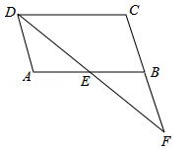
21．如图，△ABC、△CDE均为等边三角形，连接BD、AE交于点O，BC与AE交于点P．求证：∠AOB=60°．
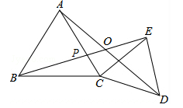
22．已知：如图，∠BAC=∠DAM，AB=AN，AD=AM，求证：∠B=∠ANM．
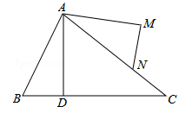
23．已知：△ACB和△DCE都是等腰直角三角形，∠ACB=∠DCE=90°，连接AE，BD交于点O，AE与DC交于点M，BD与AC交于点N．
（1）如图1，求证：AE=BD；
（2）如图2，若AC=DC，在不添加任何辅助线的情况下，请直接写出图2中四对全等的直角三角形．
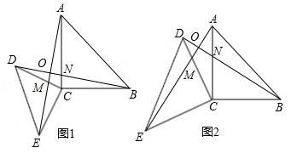
24．如图，在△ABC中，AD⊥BC于D，BD=AD，DG=DC，E，F分别是BG，AC的中点．
（1）求证：DE=DF，DE⊥DF；
（2）连接EF，若AC=10，求EF的长．
